**Tisková zpráva**

**Nadace PPF podpoří hostování Česka na Frankfurtském knižním veletrhu 2026**

**(Praha / Brno, 8. 7. 2025) – V říjnu 2026 se stane Česká republika čestným hostem Frankfurtského knižního veletrhu, nejvýznamnějšího světového setkání knižního průmyslu. Moravská zemská knihovna v Brně, kterou Ministerstvo kultury ČR pověřilo přípravou tohoto hostování, navazuje dlouhodobé partnerství s Nadací PPF. Jeho cílem je zásadní podpora české literatury a kultury v zahraničí – nejen na tomto prestižním veletrhu, ale i na dalších akcích, které jsou s hostováním spojené.**

Nadace PPF v rámci partnerství podpoří v průběhu let 2025, 2026 a 2027 čestné hostování České republiky na mezinárodním knižním veletrhu ve Frankfurtu nad Mohanem – konkrétně například účast a prezentaci českých autorek a autorů, překladatelek a překladatelů i nakladatelství, zónu pro jejich setkávání a navazování kontaktů se zahraničními protějšky, dále slavnostní zahájení veletrhu v režii České republiky jako hostující země, nové programové formáty *„*České kino/Books to Screen*“* včetně prezentace literárních filmových adaptací i navazující prezentace v rámci Echa hostování v německojazyčných zemích.

*„Podpora české účasti na Frankfurtském knižním veletrhu v prestižní roli čestného hosta skvěle zapadá do celkové koncepce Nadace PPF a hodnot, kterými se při výběru projektů řídíme. Nadaci jsme před šesti lety založili proto, aby českému talentu pomáhala hledat a otevírat cesty do světa a současně přinášela mezinárodní inspiraci a know-how do České republiky. Prezentace českých autorek a autorů i literatury a kultury vůbec na největším knižním veletrhu na světě nepochybně splňuje obojí. Zároveň už několik let podporujeme literární festival Svět knihy a byli jsme v roce 2023 u zrodu jeho programové sekce CEE Book Market, která po třech letech fungování potvrzuje svoji klíčovou roli pro mezinárodní obchod s právy k dílům českých autorů,“* říká k podpoře Nadace PPF členka její správní rady Jana Tomas Sedláčková.

*„Jsme rádi, že se nám díky podpoře Nadace PPF podaří vytvořit ještě lepší podmínky pro to, aby se české autorky a autoři, nakladatelé i překladatelé dokázali díky účasti na Frankfurtském knižním veletrhu prosadit v zahraničí. Díky této podpoře zároveň vedeme jednání s Mezinárodním filmovým festivalem Karlovy Vary ve spolupráci se Světem knihy Praha o novém formátu Books to Screen, který podněcuje filmové adaptace literárních děl,“* zdůrazňuje Tomáš Kubíček, ředitel projektu Czechia 2026 a generální ředitel Moravské zemské knihovny v Brně. Jednání probíhají na letošním ročníku KVIFF za osobní účasti ředitele Frankfurter Buchmesse Juergena Boose.

**O projektu Czechia 2026:**

V roce 2026 bude Česko hlavní hostující zemí na prestižním knižním veletrhu ve Frankfurtu nad Mohanem. Organizací akce pověřilo Ministerstvo kultury ČR Moravskou zemskou knihovnu v Brně a její sekci České literární centrum. Tématem hostování je „Česko – země na pobřeží“, které odkazuje na metaforu ze Shakespearovy Zimní pohádky a naznačuje, že česká literatura je součástí světového oceánu kultury.

**O Nadaci PPF:**

Nadace PPF vznikla v roce 2019 s cílem podporovat český talent a jeho úspěch a uznání ve světě. Přináší ale také zahraniční inspiraci do Česka a snaží se přispívat k otevřenosti české společnosti. Velký důraz při výběru projektů, které podpoří, přitom klade na jejich mezinárodní kontext a ambici překračovat svým dosahem hranice České republiky.

***Pro více informací kontaktujte:***

**Nadace PPF:**

**Kristina Hotová**

**Tel**: +420 604 235 749

**E-mail:** [hotova@ppf.cz](mailto:hotova@ppf.cz)

**Czechia 2026:**

**Jiří Sedlák  
Tel:** +420 604 869 14

**E-mail:** [jiri.sedlak@mzk.cz](mailto:jiri.sedlak@mzk.cz)

**Další informace o hostování na Frankfurtském knižním veletrhu:** <https://czechia2026.com/>

**Facebook:** <https://www.facebook.com/czechia2026>

**LinkedIn:** <https://www.linkedin.com/company/czechia2026>

**Instagram:** <https://www.instagram.com/czechia2026/>

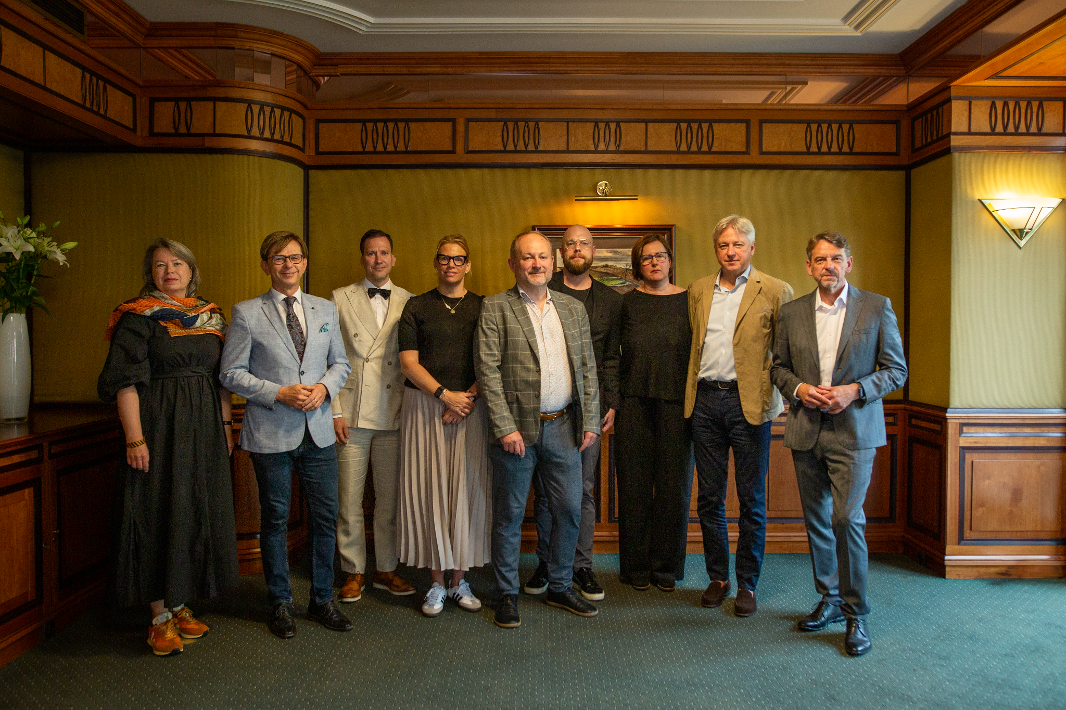

Odkaz na fotografii: https://ppf.brandcloud.pro/link/e9ljW57m

Na fotografii (zleva):

Vladka Kupska (Sales Manager Frankfurter Buchmesse)

Martin Krafl (ředitel, CzechLit)

Jan Růžička (ředitel pro vnější vztahy PPF)

Jana Tomas Sedláčková (členka správní rady Nadace PPF)

Radovan Auer (ředitel, Svět knihy)

Hugo Rosák (Head of Film Industry Office)

Markéta Šantrochová (ředitelka Czech Film Center)

Juergen Boos (ředitel Frankfurter Buchmesse)

Prof. Tomáš Kubíček (ředitel, Moravská zemská knihovna v Brně)